
通用皮肤检测系统
项目需求文档
HP-JS-XQ-0011

2018-08-21
广州市皓品信息科技有限公司
[广州市白云区云城西路228创意园G栋302]
【摘要】为适应市场的千变万化，企业需要不断改进，系统也需要不断升级，才能贴近社会万象更新的步伐，与先进的科学技术一同步入正轨，同样企业效益也得到提高。。
本文档为智能机器人检测系统的设计、实现、测试及验收提供重要依据，也为评价系统功能和性能提供标准。本文档可供用户、项目管理人员、系统分析人员、程序设计人员、以及系统测试人员阅读和参考。
文档信息
技术部
广州市皓品信息科技有限公司
项目名称 | 文档名称 | 负责人 | 项目指导 | 审批人
通用系统操作升级 | 需求分析文档 | 曾雅 | 蔡杰 | 吴泳波
目录
一、 引言 3
1 编写目的 3
2 项目背景 3
3 参考资料 3
二、 项目概述 4
1 目标 4
2 运行环境 4
三、 功能需求 4
1 功能描述 4
1. 1 系统优化操作 4
1. 2 桌面程序升级 7

引言

编写目的
系统泛指由一群有关连的个体组成，根据预先编排好的规则工作，能完成个别元件不能单独完成的工作的群体。系统是一个逐渐完善的过程，通过系统更新来逐步适应市场需求，使老的功能得到完善，新的功能得到拓展，系统运行可适应性更强，弥补一些在使用过程中的缺陷与不足。为适应市场的千变万化，企业需要不断改进，系统也需要不断升级，才能贴近社会万象更新的步伐，与先进的科学技术一同步入正轨。
基于企业市场战略的需要，需对检测系统进行升级优化，针对需求的工作开展，可达到期望值，特以此文档做以下说明。
它也是企业产品更新换代的重要依据，如今的市场激烈竞争，所以企业需要不断的适应市场的变化。

项目背景
项目开发单位：广州市皓品信息科技有限公司
项目主管部门：广州市皓品信息科技有限公司-技术部
项目规划：
阶段 | 文档 | 提交日期
需求阶段 | 需求分析文档 | 8月21日

参考资料
软件工程文档模板

项目概述

目标
- 功能完善；
- 弥补使用缺陷；
- 强大系统性能；
- 提升处理速度；
- 增强系统扩展性；
- 提高系统模块的复用性；
- 将系统升级为更大、更有力的平台；

运行环境
操作系统：Android操作系统
适用设备：Android应用软件
运行系统：唯丝普皮肤检测-通用系统

功能需求

功能描述

系统优化操作
- 仪器系统验证逻辑
在仪器系统使用过程中，可能因各方面使用的环境因素变化，当系统验证不通过时界面可弹出相关提示。
时间使用范围：7天内可使用；超出7天后，系统每隔30秒将弹出连网提示；
- 验证未通过时
- 在仪器系统验证不通过的情况下，系统界面将弹出关闭本次应用或其他相关提示内容；
提示内容如：弹出相关提示内容“当前验证未通过，系统将被禁用”或“系统异常”等相关内容提示
- 当仪器系统出现断网后，系统界面同样设置弹出相关提示内容；
提示内容如：相关提示内容“当前网络异常”或“当前网络不可用”等相关内容提示
- 网络请求框架重构；
- 单线程操作方式；
- 系统网络返回时长：≤10秒；10秒过后跳转到相关操作管理界面；
- 若系统有网络返回操作，则跳转到相关操作管理界面；
- 若系统无网络返回操作，则系统需进行重发提示，重发次数不超过3次；重发结束无响应，则提示网络异常；
附图说明：
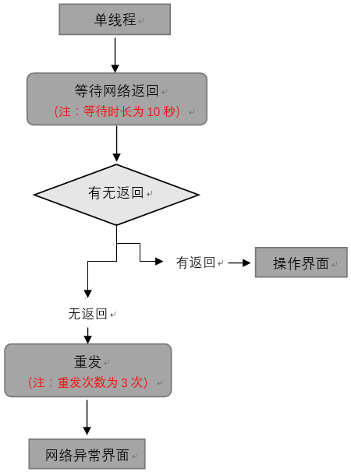
- 仪器系统进行验证时，需提交MAC、DNS、IMEI、CPU、分辨率、RAM内存状态、ROM存储状态、DPI及系统版本；
- 当检测系统提交检测报告时，需提交本机创建报告的时间，细分结构包括：
- 用户开始检测的时间
- 用户完成检测的时间
- 系统创建检测报告的时间
- 系统检测页面在接入电阻枪时页面会闪退到后台，出现死机等问题，系统后台应对此BUG进行改善优化；
- 系统检测报告多元化，项目级别设置对应多条检测护理说明，随机输出；
- 视频管理功能实现在线同步；解决网络视频同步异常问题；
- 系统检测标准：实现自动下载；
- 注册页面存在空格，出现系统崩溃；
- 可判断云端与系统的版本，开机自动更新；
- 桌面兼容高清屏；
- 分析报告增加原始数据评分；
- 中英文版本切换；

桌面程序升级
- 兼容程序：屏幕横竖切换设置；
设置要求：默认锁定横屏；
注：程序设置提示字段，无提示时默认横屏；
- 文字居中；
- 可选择性显示应用图标；
- 兼容高清屏；

